Контрольная работа по естествознанию за 2 четверть в 7классе

Тема. «Стебель. Бактерии, грибы, мхи, папоротники».

Вариативные задания.
Вариант 1.
1. Из каких слоёв состоит стебель дерева?
2.Чем отличается стебель травянистых растений от ствола дерева?

3. При помощи чего размножаются мхи?
4. Строение гриба.
5. Перечислить группы бактерий. Значение бактерий для человека и в природе.

Вариант 2.
1. Перечислить виды стеблей.
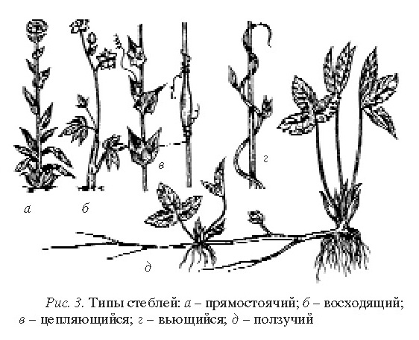
2. Значение стебля.
3. Перечислить полезные и вредные бактерии
4. При помощи чего размножаются грибы?

5. При помощи чего размножаются растения?

Вариант 3.
1. Какие растения растут в лесу?
2. Какое строение имеют шляпочные грибы?
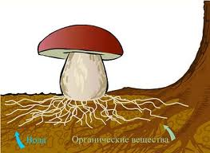
3. Как размножаются мхи?
Слова для справок: корень, споры, лист.

Вариант 4.
1. Перечислить названия деревьев.
2. Строение шляпочного гриба.

3. Как размножаются растения? ( Черенком, листом, корнем)

